密码储存电路采用I²C总线at24c02存储芯片存放密码，可实现断电密码不消失，at24c02存储芯片可长期存储信息，可上百万次以上重新擦写。
at24c02是美国atmel公司的低功耗cmos型e2prom，含256×8位存储空间，具有工作电压宽(2.5～5.5 v)、擦写次数多(大于10000次)、写入速度快(小于10 ms)、抗干扰能力强、数据不易丢失、体积小等特点。而且他是采用了i2c总线式进行数据读写的串行器件，占用很少的资源和i／o线，并且支持在线编程，进行数据实时的存取十分方便。at24c02中带有的片地址寄存器。每写入或读出一个数据字节后，该地址寄存器自动加1，以实现对下一个存储单元的读写。所有字节均以单一操作方式读取。为降低总的写入时间，一次操作可写入多达8个字节的数据。i2c总线是一种用于ic器件之间连接的二线制总线。他通过sda(串行数据线)及scl(串行时钟线)两根线在连到总线上的器件之间传送信息，并根据地址识别每个器件。at24c02正是运用了i2c规程，使用主／从机双向通信，主机(通常为单片机)和从机(at24c02)均可工作于接收器和发送器状态。主机产生串行时钟信号(通过scl引脚)并发出控制字，控制总线的传送方向，并产生开始和停止的条件。无论是主机还是从机，接收到一个字节后必须发出一个确认信号ack。at24c02的控制字由8位二进制数构成，在开始信号发出以后，主机便会发出控制字，以选择从机并控制总线传送的方向。
1）引脚功能介绍及相关知识
WP：写保护引脚，将该引脚接VCC，E2PROM就实现写保护（只读）。引脚接地或悬空，可以对器件进行读写操作。
SCL：串行时钟引脚，串行输入输出时该引脚用于输入时钟。
SDA：串行数据输入输出引脚，用来输入输出数据，该引脚为射极开路输出，需接上拉电阻。
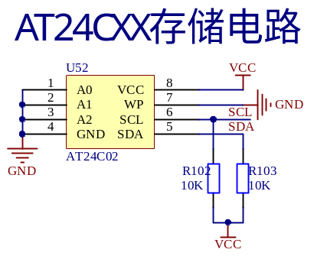
图中AT24C02的1、2、3脚是三条地址线，用于确定芯片的硬件地址。在AT89C51试验开发板上它们都接地，第8脚和第4脚分别为正、负电源。第5脚SDA为串行数据输入/输出，数据通过这条双向I2C总线串行传送，和单片机的P3.7连接。第6脚SCL为串行时钟输入线，和单片机的P3.6连接。SDA和SCL都需要和正电源间各接一个10K的电阻上拉。第7脚需要接地。
24C02中带有片地址寄存器。每写入或读出一个数据字节后，该地址寄存器自动加1，以实现对下一个存储单元的读写。所有字节均以单一操作方式读取。为降低总的写入时间，一次操作可写入多达8个字节的数据。

读操作流程图 （读取数据）
开 始

读取寄存器的地址

获得对应数据

Y
判断数据有效性？

N
重新对其赋值

结 束

写操作流程图 （保存数据）

开 始

初始化

读取寄存器地址

擦除存储地址数据
存

重新写入数据

结 束

